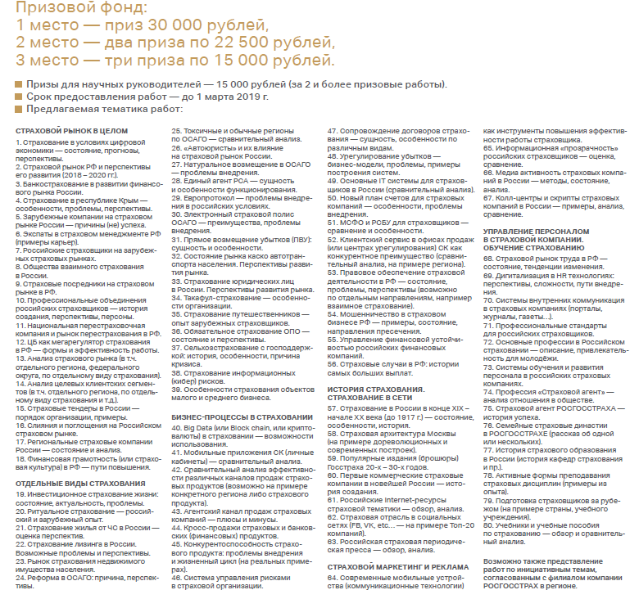
XII Всероссийский конкурс студеческих научных работ по страхованию
Требования к работе: объем 40-60 страниц (без списка литературы и приложений), оформление в соответствии с требованиями для курсовых и дипломных работ. Работы представляются в печатном переплетенном виде (1 экземпляр) и в электронном формате типа Word (*.doc файл) на CD-диске в конверте с пометкой «На конкурс студенческих научных работ компании РОСГОССТРАХ». Работы, карточки авторов (Приложение 1) и согласие на обработку персональных данных (Приложение 2) предоставить в Студенческое бюро РГЭУ (РИНХ) ком. 414а гл. корпуса до 20 февраля 2019 года.

Приложение 1
Карточка автора научной работы
XII Всероссийский конкурс студенческих научных работ
Автор:
Фамилия
Имя (полностью)
Отчество (полностью)
Название образовательной организации
Специальность
Тема конкурсной работы

Домашний адрес с индексом
Контактный(е) телефон(ы) с кодом для звонков из г. Москвы
Электронная почта (e-mail)
Научный руководитель:
Фамилия
Имя (полностью)
Отчество (полностью)
Учёная степень
Учёное звание
Факультет, кафедра/филиал
Контактный(е) телефон(ы) с кодом для звонков из г. Москвы
Настоящим даю свое согласие сотрудникам компании Росгосстрах на обработку моих персональных данных (включая сбор, систематизацию, накопление, хранение, уточнение (обновление, изменение), использование, распространение (передачу), обезличивание, блокировку и уничтожение) в соответствии с Федеральным законом от 27.07.2006 г. № 152-ФЗ «О персональных данных», на передачу моих персональных данных в сторонние организации в случаях, установленных законодательством Российской Федерации, на перевод в категорию общедоступных (для размещения в сети Интернет, информационных стендах, других средствах массовой информации, а также для оформления идентификационных карточках в информационных целях) моих персональных данных на срок, необходимый для подведения итогов конкурса, оглашения его результатов через все имеющиеся информационные средства и в процессе осуществления деятельности конкурсной комиссии.
За мной остается право отозвать данное мной согласие на обработку персональных данных путем направления письма на имя руководителя компании Росгосстрах.
Автор:
 | (ФИО) |  | (подпись) |  | (дата)

Приложение 2
ФОРМА ЗАЯВЛЕНИЯ

«___»_________ 20__ года
Я,
паспорт серия № выдан
зарегистрированный (-ая) по адресу
:
1) Настоящим, свободно, своей волей и в своем интересе даю свое согласие ПАО СК «Росгосстрах» (Российская Федерация, г. Люберцы, ул. Парковая, д.3) на обработку (любое действие (операция) или совокупность действий (операций), совершаемых с использованием средств автоматизации или без использования таких средств с персональными данными, включая сбор, запись, систематизацию, накопление, хранение, уточнение (обновление, изменение), извлечение, использование, передачу (распространение, предоставление, доступ), обезличивание, блокирование, удаление, уничтожение) следующих персональных данных:
- фамилия, имя, отчество, дата и место рождения, гражданство ________________________________________________________________________________________________________________________________________________________________________________________________________________________________;
- адрес регистрации и фактического проживания (с указанием индекса)_____________________________________________________________________________________________________________________________________________;
- паспорт, удостоверяющий личность гражданина Российской Федерации за пределами Российской Федерации (серия, номер, кем и когда выдан)__________________________________________________________________________________________________________________________________________________________________________________________________________________________;
- номер телефона, электронный адрес (e-mail)_________________________________________________________________________________________________________________________________________________;
- сведения об учебном учреждении, в котором проходит обучения________________________________________________________________________________________________________________________________________________________________________________________________________________________.
Вышеуказанные персональные данные предоставляю для обработки в целях проведения Тринадцатого Всероссийского конкурса научных работ и рефератов по страхованию на призы ПАО СК «Росгосстрах» среди студентов учебных учреждений Российской Федерации.
Обработка Персональных данных осуществляется ПАО СК «Росгосстрах» с применением всех законных способов обработки персональных данных, допустимых законодательством Российской Федерации, в частности, хранение, запись на электронные носители и их хранение, составление перечней, маркировка.
Настоящее согласие дано «___» _______________ г. и действует в течение _______лет.
Мне разъяснено мое право отозвать своё согласие посредством составления соответствующего письменного документа, который должен быть направлен в адрес ПАО СК «Росгосстрах» заказным письмом с уведомлением о вручении либо вручен лично под расписку уполномоченному представителю ПАО СК «Росгосстрах». В случае поступления от меня письменного документа об отзыве согласия на обработку персональных данных ПАО СК «Росгосстрах» прекратит обработку таких персональных данных в течение 3 (Трех) рабочих дней.
ФИО

Собственноручная подпись, расшифровка подписи ____________/_______________.

Информация о конкурсе и данное заявление находятся на сайте: https://www.rgs.ru/about/all_insurance/contest1/index.wbp

